МИНИСТЕРСТВО НАУКИ И ВЫСШЕГО ОБРАЗОВАНИЯ РОССИЙСКОЙ ФЕДЕРАЦИИ

федеральное государственное автономное образовательное учреждение высшего образования

«САНКТ-ПЕТЕРБУРГСКИЙ ГОСУДАРСТВЕННЫЙ УНИВЕРСИТЕТ   
АЭРОКОСМИЧЕСКОГО ПРИБОРОСТРОЕНИЯ»

КАФЕДРА КОМПЬЮТЕРНЫХ ТЕХНОЛОГИЙ И ПРОГРАММНОЙ ИНЖЕНЕРИИ

ОТЧЕТ   
ЗАЩИЩЕН С ОЦЕНКОЙ

ПРЕПОДАВАТЕЛЬ

|  |  |  |  |  |
| --- | --- | --- | --- | --- |
| Старший преподаватель |  |  |  | Н.В. Путилова |
| должность, уч. степень, звание |  | подпись, дата |  | инициалы, фамилия |

|  |
| --- |
| ОТЧЕТ О ЛАБОРАТОРНОЙ РАБОТЕ №1 |
| Разработка физической модели базы данных с учетом декларативной ссылочной целостности |
| по курсу: Проектирование баз данных |
|  |
|  |

РАБОТУ ВЫПОЛНИЛ

|  |  |  |  |  |  |
| --- | --- | --- | --- | --- | --- |
| СТУДЕНТ ГР. № | 4932 |  |  |  | Н.С. Иванов |
|  |  |  | подпись, дата |  | инициалы, фамилия |

Санкт-Петербург 2020

#### Текст задания

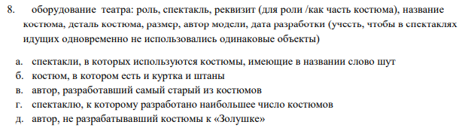

#### Физическая модель



#### Таблица с описание ссылочной целостности

|  |  |  |  |  |  |  |  |
| --- | --- | --- | --- | --- | --- | --- | --- |
| Дочерняя таблица (с внешним ключом) | Внешний ключ | Родительская таблица | Как поддерживается ссылочная целостность при удалении | Описание ссылочной целостности при удалении | Как поддерживается ссылочная целостность при обновлении | Описание ссылочной целостности при обновлении | Обоснование |
| Table1 | Id_t2 | Table2 | Каскадируется | При удалении данных из Table2, удалятся все связанные данные из Table1 | Каскадируется | При обновлении первичного ключа Table2, обновится внешний ключ из Table1 | Логическое обоснование почему так |
| Table1 | Id_t2 | Table2 | ограничивается | При удалении | ограничивается | При обновлении | Логическое обоснование |